9. a (6. 5. 2020), 9. b (5. 5. 2020), 9. c (11. 5. 2020), Glasbena umetnost

Devetošolci, pozdravljeni,

Po učnem načrtu za 9. razred je tudi spoznavanje različnih zvrsti glasbe v 20. In 21. stoletju. Prejšnjo uro smo spoznali jazz in skladatelja Georga Gershwina, danes pa bomo spoznali muzikal.

1. V zvezke prepišete naslednjo učno snov (ali natisnite).

MUZIKAL

je skrajšana oblika pojma »musical comedy«, kar pomeni glasbena komedija. Nastal je s spajanjem evropske in ameriške ljudske glasbe, jazzovskih in rockovskih prvin ter operete. Predstavlja živo in raznovrstno odrsko umetnost z govorjenimi elementi, songi, ansambli, zbori in plesnimi točkami. Nastopajoči morajo biti hkrati dobri pevci, igralci in plesalci.

Zgodbe v muzikalih niso vedno komične. Libreti večkrat izhajajo iz literarnih del, biografij pomembnih ljudi, lahko pa so navdihnjeni tudi s poezijo ( kot npr. Muzikal Mačke – Cats, kjer v libretu najdemo verze T. S. Aliota, ameriškega pesnika 20. stoletja. ).

V razvoju muzikala razlikujemo dve smeri : evropsko in ameriško. Evropski muzikali temeljijo večinoma na ljubezenskih zgodbah. Zanje so značilne spevne melodije in plesi, podobni so baletom.

Ameriški muzikal parodira opereto in razširja vsebine na vojno, rasne in druge družbene teme. Najpopularnejši kraj, kjer izvajajo muzikale, je Broadway v New Yorku.

Med najbolj znanimi skladatelji muzikalov so:

FREDERIC LOEWE: MY FAIR LADY ( Moja plemenita gospa )

GEORGE GERSHWIN: LADY BE GOOD ( Bodite dobro, gospa ),

RICHARD RODGERS: OKLAHOMA

LEONARD BERNSTEIN: WEST SIDE STORY ( Zgodba z zahodne strani )

ANDREW LLOYD WEBBER: JESUS CHRIST SUPERSTAR ( Jezus Kristus superzvezdnik )

ANDREW LLOYD WEBBER: EVITA

ANDREW LLOYD WEBBER: CATS ( Mačke )

ANDREW LLOYD WEBBER: THE PHANTOM OF THE OPERA ( Fantom iz opere )

GAL MACDERMOT: HAIR ( Lasje )

MICHAEL GIBSON & WARREN CASEY & JIM JACOBS: GREASE ( Briljantina )

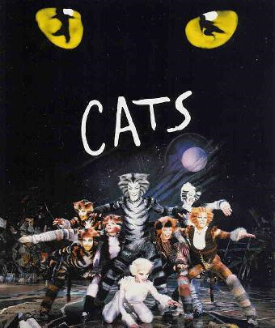

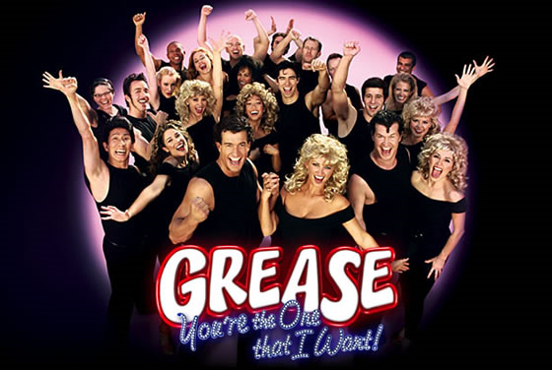

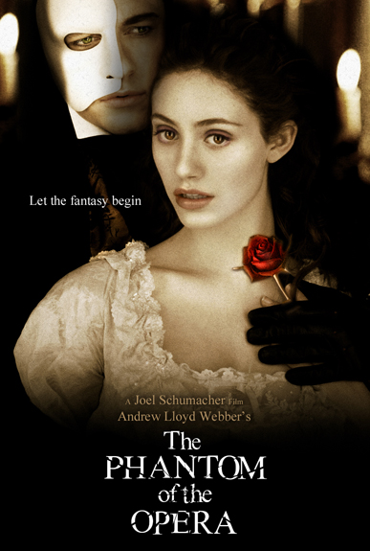

2. Oglejte si in poslušajte naslednje odlomke iz muzikalov:

- iz muzikala My Fair Lady

https://www.youtube.com/watch?v=q5fW7sERw7I

- iz muzikala Lady be good

https://www.youtube.com/watch?v=21P0FX1vGmU

- iz muzikala Oklahoma

https://www.youtube.com/watch?v=zHtLvFbWqoQ

- iz muzikala West Side Story

https://www.youtube.com/watch?v=YhSKk-cvblc

- iz muzikala Cats

https://www.youtube.com/watch?v=GbpP3Sxp-1U

https://www.youtube.com/watch?v=4-L6rEm0rnY

- iz muzikala The Phantom of the Opera

https://www.youtube.com/watch?v=htqk7NMOokU

- iz muzikala Hair

https://www.youtube.com/watch?v=-1LRD3DtFAo

- iz muzikala Grease:

https://www.youtube.com/watch?v=7oKPYe53h78

https://www.youtube.com/watch?v=i52mlmJtyJQ

Poslušaj vse navedene odlomke. Opiši glasbo s svojimi besedami, uporabi različne pridevnike. Pomagaš si z glasbenimi sredstvi (elementi): melodija, ritem, harmonija, dinamika, tempo, zvočne barve, besedilo, ...Opiši kateri glasbeni del (našteti so v začetku) je na posnetku. Predlaganim skladbam lahko dodaš opis svoje…

Naloga je za dve uri.

Uspešno delo in veliko glasbenih užitkov ob poslušanju.

Milena Prinčič

